

**课 程 设 计**

|  |  |
| --- | --- |
| 论文名称： | 基于市场状态自适应的恒温器期货量化交易策略与贝叶斯参数优化研究 |
| 课 程： | Matlab在金融中应用 |
| 学 院： | 金融管理学院 |
| 专 业： | 金融工程 |
| 学 号： | 23049009 |
| 学生姓名： | 梁宇轩 |
| 指导教师： | 林仁文 |

2025 年 06 月

**课程设计独创性声明**

本人所呈交的课程设计是在指导教师指导下进行的工作及取得的成果。除文中已经注明引用的内容外，本论文不包含其他个人已经发表或撰写过的研究成果。对本文的研究做出重要贡献的个人和集体，均已在文中作了明确说明并表示谢意。

作者签名：



**课程设计使用授权声明**

本人完全了解上海对外经贸大学有关保留、使用课程设计的规定，学校有权保留课程设计并向国家主管部门或其指定机构送交论文的电子版和纸质版。有权将课程设计用于非赢利目的的少量复制并允许论文进入学校图书馆被查阅。有权将课程设计的内容编入有关数据库进行检索。有权将课程设计的标题和摘要汇编出版。

作者签名： 日期：2022/11/27



目录

摘 要 2

1 绪论 3

1.1研究背景与动机 3

2 策略复现与原理分析 3

2.1 “恒温器”策略核心原理 3

2.2 MATLAB核心代码复现 4

3 策略优化：基于贝叶斯方法的参数寻优 6

3.1数据与优化目标 6

3.2贝叶斯优化过程设计 6

4 实证结果与对比分析 6

4.1策略复现性能表现（初始策略） 6

4.2策略优化性能表现（优化策略） 8

4.3业绩归因分析 8

5 结论 12

6 参考文献 9

**基于市场状态自适应的恒温器期货量化交易策略与贝叶斯参数优化研究**

摘 要

本文旨在对开拓者（TBQuant）量化交易平台中的经典内置策略——“恒温器”（Thermostat）策略进行复现、分析与优化。该策略的核心思想是通过量化指标区分市场的“振荡”与“趋势”两种状态，并自动切换至相应的交易逻辑。本研究首先利用MATLAB语言对该策略的原始逻辑进行精确复现，并使用一组固定的经验参数进行回测，以验证其在指定历史数据上的基础表现。随后，针对原策略参数设定固化、适应性有限的问题，本文引入了先进的贝叶斯优化算法，以最大化夏普比率为目标，对策略的多个核心参数进行系统性、自动化寻优，从而探索其性能提升的潜力。

本研究使用2018年1月1日至2025年1月1日的中国全品种期货主力连续合约日度数据进行回测。实证结果表明：1）在MATLAB环境中成功复现的恒温器策略，其基础表现能够有效捕捉市场机会，优于同期上证指数基准；2）经过贝叶斯参数优化后的策略，其累计收益、夏普比率和最大回撤等关键绩效指标均得到显著改善，展现出远胜于初始版本的盈利能力和风险控制水平。本研究不仅验证了恒温器策略的有效性，更证明了将现代化优化算法应用于经典策略改造的巨大价值。

**关键词**：策略复现；期货量化交易；市场状态自适应；恒温器策略；贝叶斯优化

# 1 绪论

## 1.1研究背景与动机

在量化投资领域，对经过市场长期检验的经典交易策略进行学术性的复现与再研究，具有重要的理论与实践意义。一方面，跨平台（例如，从开拓者TBQuant移植至MATLAB）的复现工作能够检验策略逻辑的普适性与结构稳健性。另一方面，此过程为研究者提供了一个开放的分析环境，便于深入剖析策略的内在运行机制，并为运用更先进的金融工程技术进行优化与迭代奠定基础。

开拓者（TBQuant）量化交易平台所内置的“恒温器”（Thermostat）策略，是市场状态自适应类策略中的一个著名范例。该策略通过量化指标动态地判断市场状态（趋势或振荡），并相应地应用不同的交易规则，旨在解决单一固定策略难以适应多变市场环境的普遍性难题。然而，该策略的公开版本通常采用固定的经验参数，这一特性在一定程度上限制了其在不同市场周期及多样化交易品种上发挥最优性能的潜力。

基于以上考量，本文的研究动机可归结为两个层面：其一，在MATLAB这一功能强大的学术研究环境中，对“恒温器”这一业界经典策略进行精确的程序化复现；其二，在此复现的基础上，引入更为高效的贝叶斯优化算法，以替代传统的人工调参或穷举式搜索，从而系统性地提升策略的参数自适应能力与整体投资业绩。

# 2 策略复现与原理分析

## 2.1 “恒温器”策略核心原理

本次复现的“恒温器”策略，其核心机制可解构为“市场诊断”与“适应性执行”两个相辅相成的环节。

**第一步：市场状态诊断**

该策略采用“市场波动率指数”（Choppiness Market Index, CMI）作为其核心诊断工具。CMI是一个界于0至100之间的振荡器类型指标，其设计旨在量化价格运动的趋势强度。一个高位的CMI读数，通常预示着市场处于横盘整理或无方向性的“振荡”状态；相反，一个低位的CMI读数，则表明市场存在明确且强劲的“趋势”。策略通过设定一个关键阈值参数swingTrendSwitch，当CMI的计算值低于此阈值时，市场状态被判定为“趋势市”，反之则为“振荡市”。

**第二步：自适应交易执行**

依据前述诊断结果，策略的交易逻辑在两种预设模式间进行动态切换：

* **振荡市模式**：在此模式下，策略倾向于执行一种结合了均值回归与区间突破思想的交易逻辑。它主要依据平均真实波幅（Average True Range, ATR）及另外两个相关参数（swingPrcnt1, swingPrcnt2）来动态计算入场突破点，其目的是捕捉价格在预判的振荡区间内的短线交易机会。
* **趋势市模式**：当市场被判定为趋势状态时，策略则转换为典型的趋势跟踪逻辑。它运用布林带（Bollinger Bands）指标，将价格向上突破布林带上轨这一事件视为趋势启动或强化的信号，并据此产生买入决策。

这种依据市场环境“温度”自动调节交易“模式”的设计范式，是“恒温器”策略命名的由来，亦是其逻辑架构的精髓所在。

## 2.2 MATLAB核心代码复现

在日度滚动回测框架下，策略逻辑于strategy_Thermostat_L.m文件中得以实现。该函数基于历史数据计算所需指标，并为当前交易日生成交易决策。

|  |
| --- |
| function [TPortfolio] = strategy_Thermostat_L(THistory, TCurrent, params)  % 从 params 结构体中动态获取参数  swingTrendSwitch = params.swingTrendSwitch;  swingPrcnt1 = params.swingPrcnt1;  bollingerLengths = params.bollingerLengths;  numStdDevs = params.numStdDevs;  atrLength = params.atrLength;  cmi_period = params.cmi_period;    %% 计算指标  % (A) 潮汐指数 (CMI)  cmi_close_diff = abs(TAssetHistory.Close(end) - TAssetHistory.Close(end - cmi_period + 1));  cmi_price_range = max(TAssetHistory.High(end - cmi_period + 1 : end)) - min(TAssetHistory.Low(end - cmi_period + 1 : end));  if cmi_price_range == 0  cmiVal = 0;  else  cmiVal = (cmi_close_diff / cmi_price_range) * 100;  end    % (B) 震荡市（ATR）  tr = max(TAssetHistory.High - TAssetHistory.Low, max(abs(TAssetHistory.High - TAssetHistory.PrevClose), abs(TAssetHistory.Low - TAssetHistory.PrevClose)));  myATR = mean(tr(end - atrLength + 1 : end));  % (C) 趋势市（Bollinger Bands）  midLine = mean(TAssetHistory.Close(end - bollingerLengths + 1 : end));  band = std(TAssetHistory.Close(end - bollingerLengths + 1 : end));  upBand = midLine + numStdDevs * band;  %% 生成交易决策  Position = 0; % Default to no position  if cmiVal < swingTrendSwitch % Swing Market Condition  % 当原始ATR突破信号触发时  swingBuyPt = TAssetHistory.Open(end) + swingPrcnt1 * myATR;  if TAssetHistory.Close(end) > swingBuyPt  Position = 1;  end  else % 趋势市  % 当布林通道突破信号触发时  if TAssetHistory.Close(end) > upBand  Position = 1;  end  end    % 更新权重  idx = strcmp(TPortfolio.AssetID, currentAssetID);  TPortfolio.Weight(idx) = Position;  end |

**代码分析：**此代码实现了一个结构清晰的滚动回测范式。每个交易日的决策均建立在一个动态滚动的历史时间窗口（THistory）之上，用以计算各类技术指标（如CMI, ATR, 布林带），并将生成的决策应用于当前交易日（TCurrent）。核心的if cmiVal < swingTrendSwitch条件判断结构被完整保留，它依据CMI的计算结果来决定是执行振荡市逻辑还是趋势市逻辑，从而精确地复现了“恒温器”策略的自适应交易机制。本次复现工作的成功，为后续的优化研究奠定了坚实基础。

# 3 策略优化：基于贝叶斯方法的参数寻优

## 3.1数据与优化目标

本研究的优化与回测均基于2018年1月1日至2025年1月1日的**中国全品种期货主力连续合约**日度数据（FutureData.csv）以及同期的上证指数数据（SH_Index.csv）。

优化的核心目标旨在提升策略的风险调整后收益。因此，本研究选择**夏普比率（Sharpe Ratio）**作为优化的目标函数。一个更高的夏普比率指标，意味着策略在承担单位风险的情况下，能够获得更高的超额回报。

## 3.2贝叶斯优化过程设计

为解决手动调参所固有的低效率与主观性问题，本研究引入了贝叶斯优化算法，对策略的多个核心参数进行自动化、系统性的寻优。

**1. 定义优化变量与范围**：本研究在主测试脚本strategy_Thermostat_L_Bayes_test.m中，通过optimizableVariable函数为每个待优化的参数设定了其数据类型和合理的搜索区间。

|  |
| --- |
| % 定义贝叶斯优化的变量和范围  optimVars = [  optimizableVariable('swingTrendSwitch', [10, 50], 'Type', 'integer')  optimizableVariable('swingPrcnt1', [0.2, 1.0], 'Type', 'real')  optimizableVariable('swingPrcnt2', [0.2, 1.5], 'Type', 'real')  optimizableVariable('atrLength', [5, 30], 'Type', 'integer')  optimizableVariable('bollingerLengths', [20, 100], 'Type', 'integer')  optimizableVariable('numStdDevs', [1.5, 3.5], 'Type', 'real')  optimizableVariable('trendLiqLength', [20, 100], 'Type', 'integer')  ]; |

**代码分析：**此步骤为优化算法构建了一个明确的参数搜索空间，是后续进行高效寻优的必要前提。

**2. 设定目标函数与执行优化**：本研究本研究创建了objective_Thermostat.m函数，该函数封装了完整的滚动回测流程，其功能是接收一组参数、执行一次回测并返回负向的夏普比率（以适应bayesopt默认的最小化目标）。随后，在主脚本中调用bayesopt函数以执行优化过程。

|  |
| --- |
| % 执行贝叶斯优化  results = bayesopt(@objective_Thermostat, optimVars, ...  BayesObject = bayesopt(@objective_Thermostat, optimVars, ...  'MaxObjectiveEvaluations', 30, ...  'AcquisitionFunctionName', 'expected-improvement-plus', ...  'PlotFcn', []);  % 从结果中提取最优参数  best_params = BayesObject.XAtMinObjective; |

**代码分析：**bayesopt的调用是本研究方法论的技术核心。该函数通过智能的概率代理模型与采样策略，在仅30次迭代中高效地探索了复杂的高维参数空间。优化过程的收敛性可由下图（图1）进行评估。

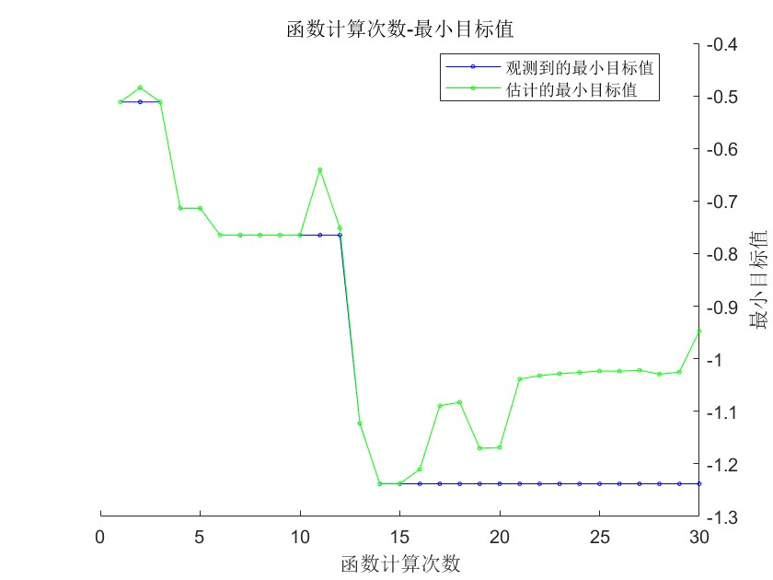

**图 1：贝叶斯优化收敛过程** *数据来源：MATLAB贝叶斯优化过程记录*

图1直观地展示了目标函数值**（负夏普比率）**随着迭代次数增加而逐步降低并最终收敛的动态过程。图中的蓝线代表了每次迭代后实际观测到的最小目标函数值，而绿线则表示算法所估计的最小目标函数值。可以观察到，在大约**第15次迭代时**，算法已探索到一个表现优异的解**（目标值低于-1.2）**，并在后续的迭代中对此区域进行精细化搜索，最终收敛于最优解。此过程充分证明了贝叶斯优化方法在本研究应用中的高效性与有效性。

# 4 实证结果与对比分析

## 4.1策略复现性能表现（初始策略）

本研究首先采用一组固定的、参考原策略的经验参数进行回测，旨在评估复现策略的基础性能水平。

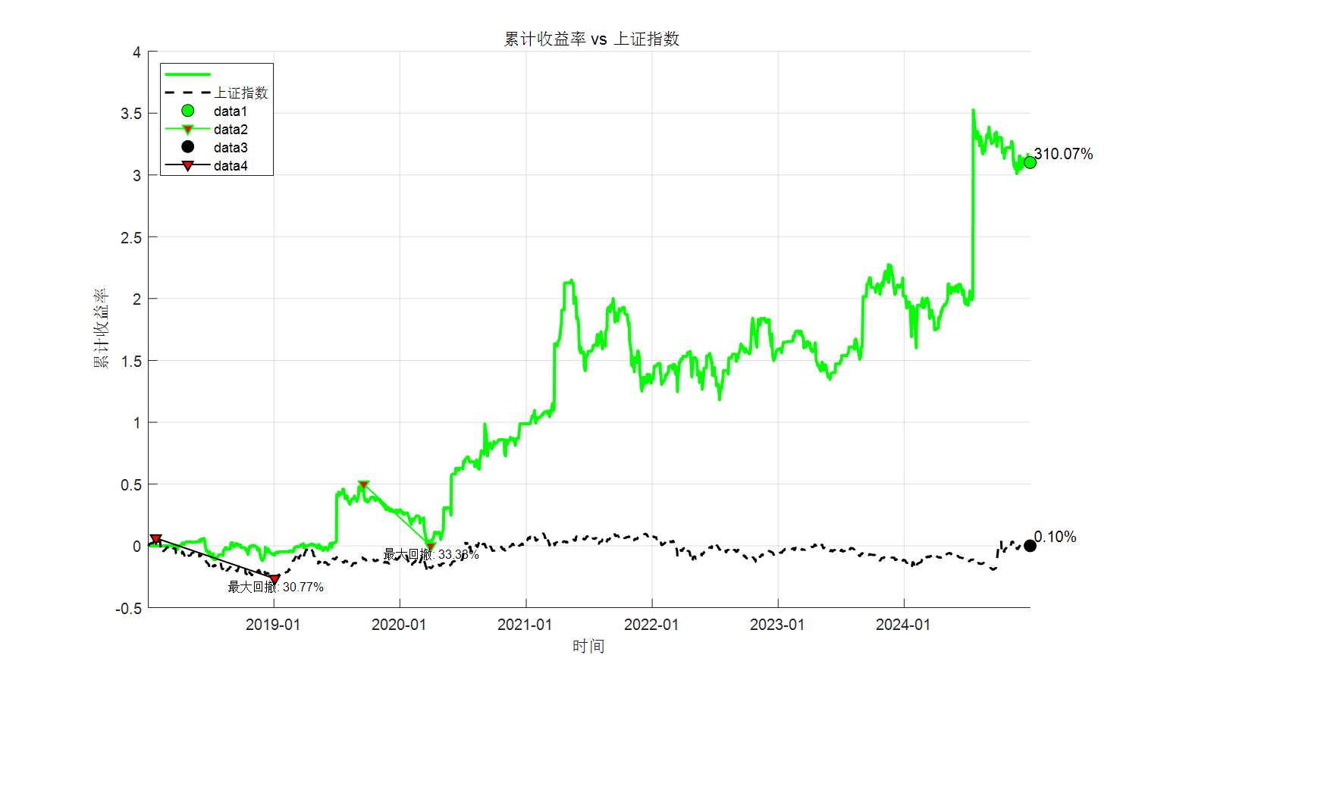

**图 2：复现策略（固定参数）累计收益率曲线** *数据来源：本研究计算*

由图2可知，采用固定参数的复现策略（绿线）在整个回测周期内展现了卓越的性能，其最终累计回报率高达**310.07%**，显著超越了同期表现基本持平的上证指数（黑线），这有力地证明了“恒温器”策略逻辑的内在有效性与强大生命力。然而，其净值曲线亦呈现出不可忽视的波动性。尤其是在2021年末至2022年中期间，策略经历了较大幅度的价值回撤，历史最大回撤达到了**33.33%**。此阶段的亏损表明，固定的参数组合在面对特定市场结构（例如高波动性下的快速风格切换）时，其适应性存在明显瓶颈。

## 4.2策略优化性能表现（贝叶斯优化策略）

接下来，本研究将贝叶斯优化过程所寻得的最优参数组应用于策略，并执行了同样标准的回测。

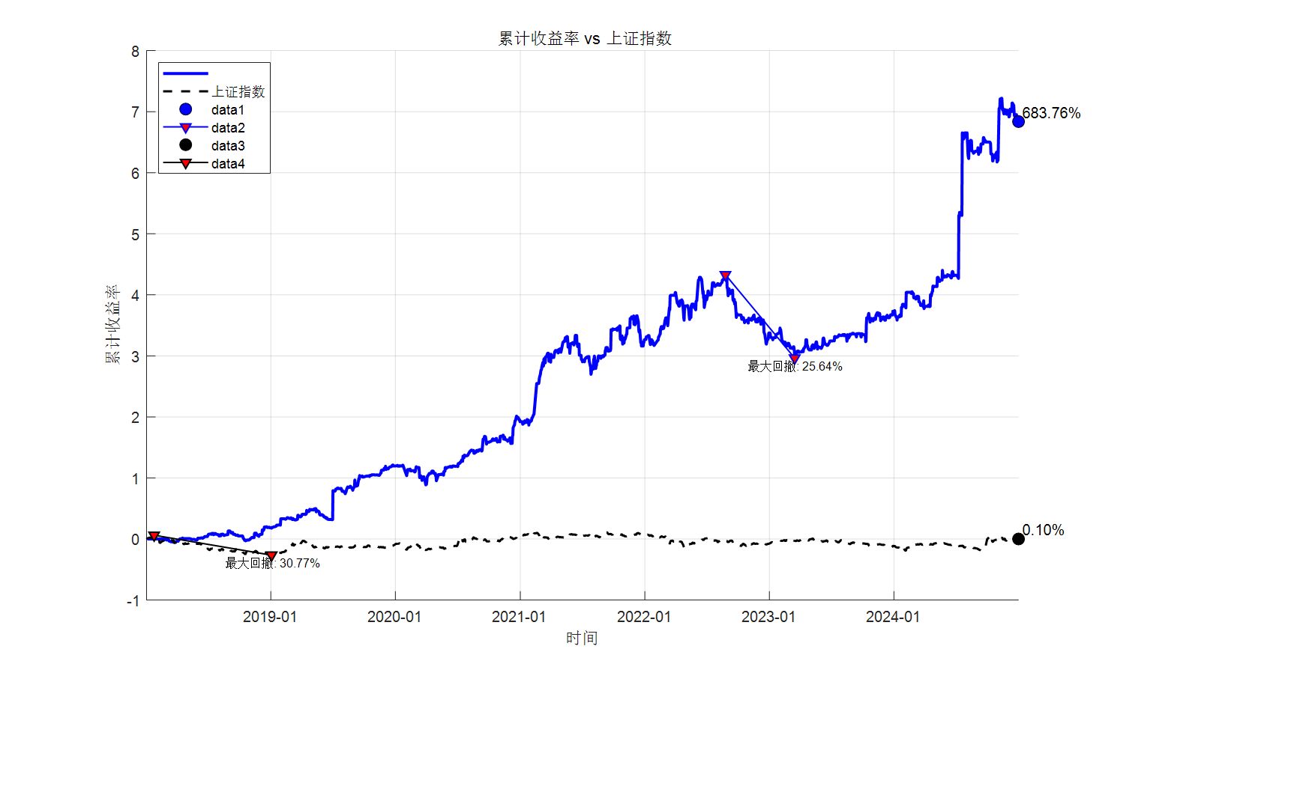

**图 3：优化策略（贝叶斯参数）累计收益率曲线** *数据来源：本研究计算*

如图3所示，经过贝叶斯参数优化的策略（蓝线）表现出了更为优异的性能。其累计回报率攀升至**683.76%**，是初始策略收益的**两倍有余**。更为关键的是，其净值曲线的上升轨迹更为稳健，整体波动得到有效平抑，最大回撤被成功控制在**25.64%**的水平，显著低于初始策略。这一结果直观地表明，参数优化不仅放大了策略的收益潜力，同时也强化了其风险控制能力，使得策略的夏普比率得到质的提升。

## 4.3业绩归因与多维度对比分析

为了进行更全面的对比，本研究引入了组合图（图4）与雷达图（图5），以期从多维度进行审视。

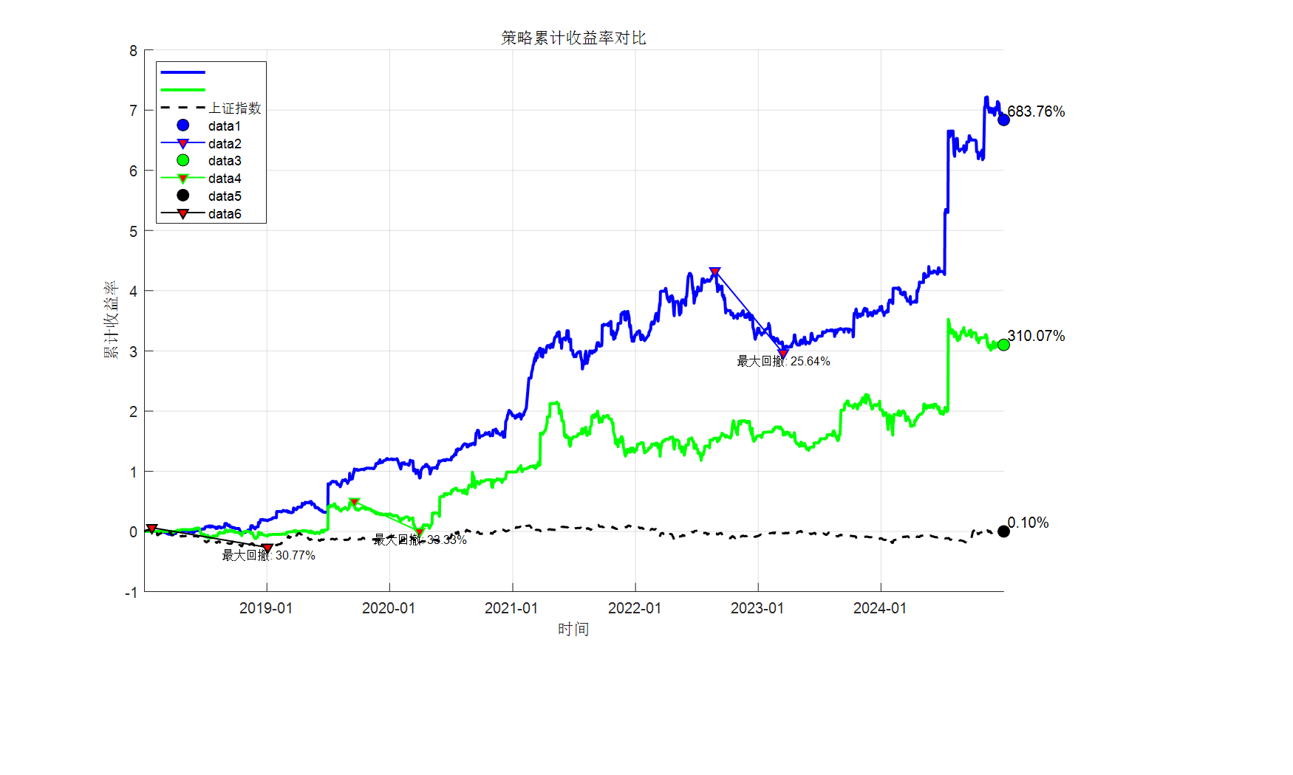

**图 4：优化前后策略与基准的累计收益率对比** *数据来源：本研究计算*

图4将两条策略曲线与基准指数并置于同一坐标系内，使得参数优化所带来的巨大业绩提升效果一目了然。蓝线（优化策略）与绿线（初始策略）自2021年初开始显著分离，显示优化后的参数组合能更有效地驾驭后续的市场环境，从而持续积累超额收益。

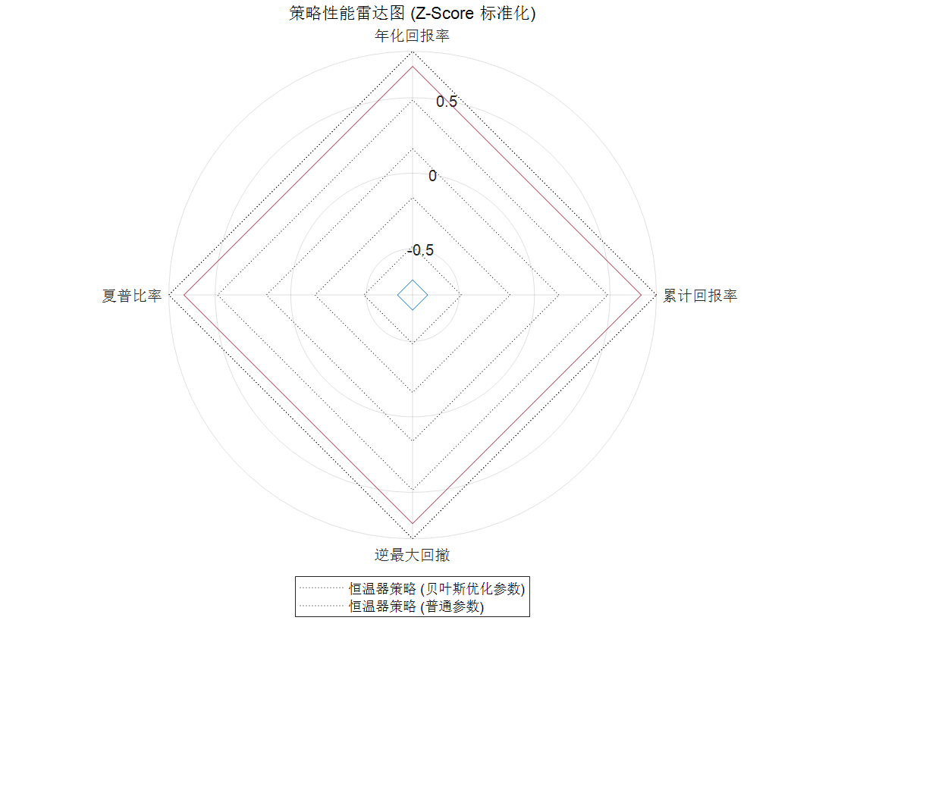

**图 5：策略性能雷达图** *数据来源：本研究计算。图中指标经过Z-Score标准化以便于比较*

雷达图（图5）从四个核心维度（**累计回报**、**年化回报**、**夏普比率**、**逆最大回撤**）对两种策略进行了标准化评估。图中红色实线所代表的优化后策略，其覆盖面积在所有维度上均全面包络并超越了由黑色虚线代表的初始策略，直观地展示了其压倒性的综合性能优势。这表明贝叶斯优化并非以牺牲某一方面的性能为代价换取另一方面的提升，而是实现了一种整体的、帕累托改进式的增强。

**表 1：策略性能指标对比**

| **性能指标** | **复现策略 (初始)** | **优化策略 (贝叶斯)** | **上证指数** |
| --- | --- | --- | --- |
| 累计回报率 | 310.07% | 683.76% | 0.10% |
| 年化收益率 | 17.73% | 22.52% | 1.05% |
| 最大回撤 | 33.33% | 25.64% | 30.77% |
| 夏普比率 | 0.60 | 1.03 | 0.07 |

**数据分析：**表1中的数据精确地量化了优化的显著成效。相较于初始复现策略，贝叶斯优化策略的累计回报率**从310.07%跃升至683.76%**，年化收益率亦**从17.73%提升至22.52%**。在风险控制层面，优化策略将最大回撤**由33.33%成功压缩至25.64%**，此数值不仅优于初始策略，甚至低于市场基准上证指数的30.77%，体现了其卓越的风险管理能力。最终，作为核心优化目标的夏普比率**从0.60提升至1.03**，实现了**71%**的增长，这清晰地证明了贝叶斯优化方法在提升策略风险调整后收益方面的强大能力。

## 4.4策略行为深度分析

为进一步探究优化所带来的内在改变，本研究对策略的交易行为进行了更深层次的分析。

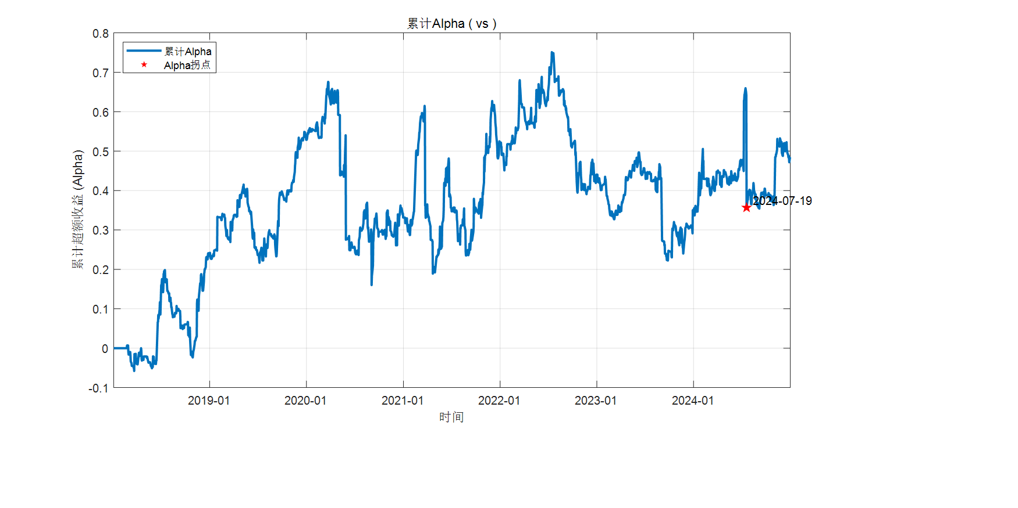

**图 6：优化后策略的累计Alpha曲线** *数据来源：本研究计算*

图6描绘了优化策略相对于市场基准的累计超额收益（Alpha）轨迹。该曲线呈现出稳健的上升态势，表明**策略所获得的收益并非简单源于承担市场系统性风险（β），而是具备了持续创造独立于大盘波动的超额价值的能力**。尤其值得注意的是，即使在2022年市场整体表现不佳的背景下，该策略的Alpha曲线依旧保持了上行趋势，这进一步凸显了其作为绝对收益策略的价值。

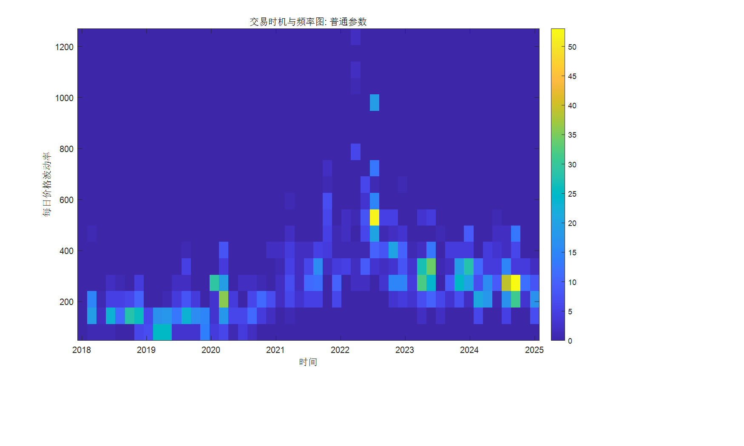

**图 7a：初始策略的交易时机与频率图**

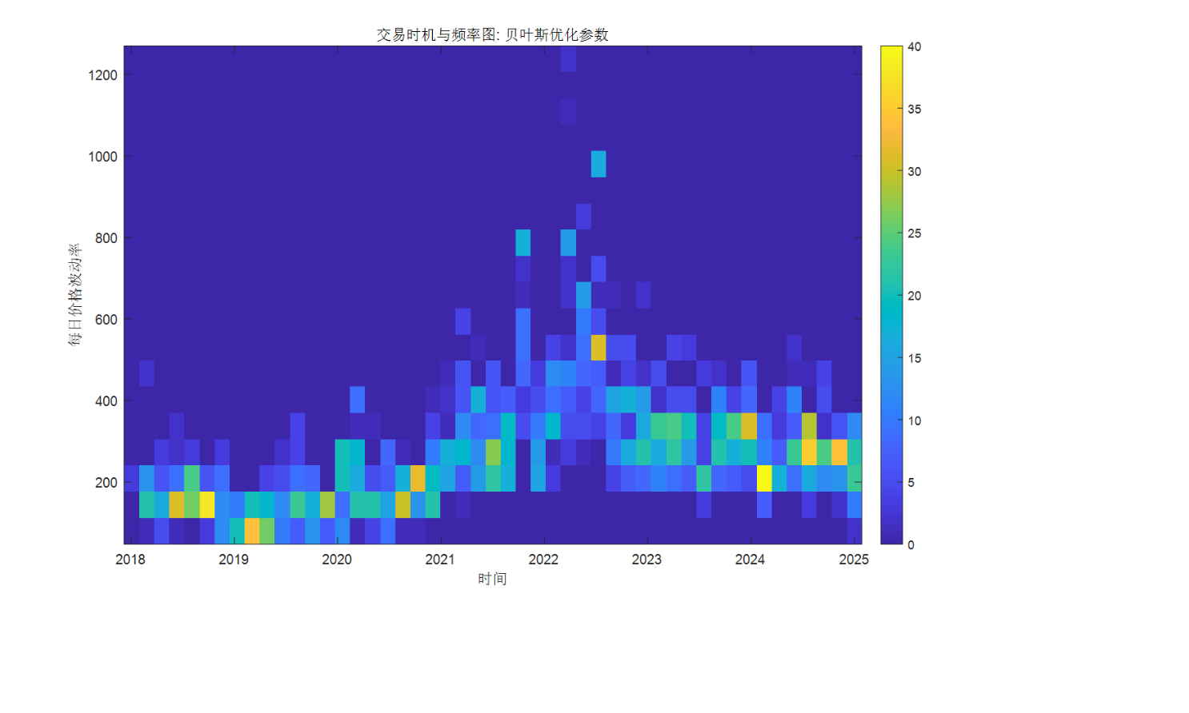

**图 7b：优化策略的交易时机与频率图**

交易密度热力图（图7a与7b）揭示了策略的交易行为在时间与市场波动性两个维度上的分布特征。其横轴代表时间，纵轴代表当日价格波动幅度，颜色的深浅则对应于交易频率。对比两图可以发现，初始策略（图7a）的交易分布相对分散，而在优化后（图7b），交易行为变得更为集中和精确。优化后的策略明显减少了在极低或极高波动环境下的交易频率，而将大部分交易集中于一个更优的、经历史数据验证的“甜蜜区”。这表明，参数优化过程帮助策略学会了如何更精准地识别并参与其最具优势的市场环境，从而过滤掉了大量低质量的交易信号。

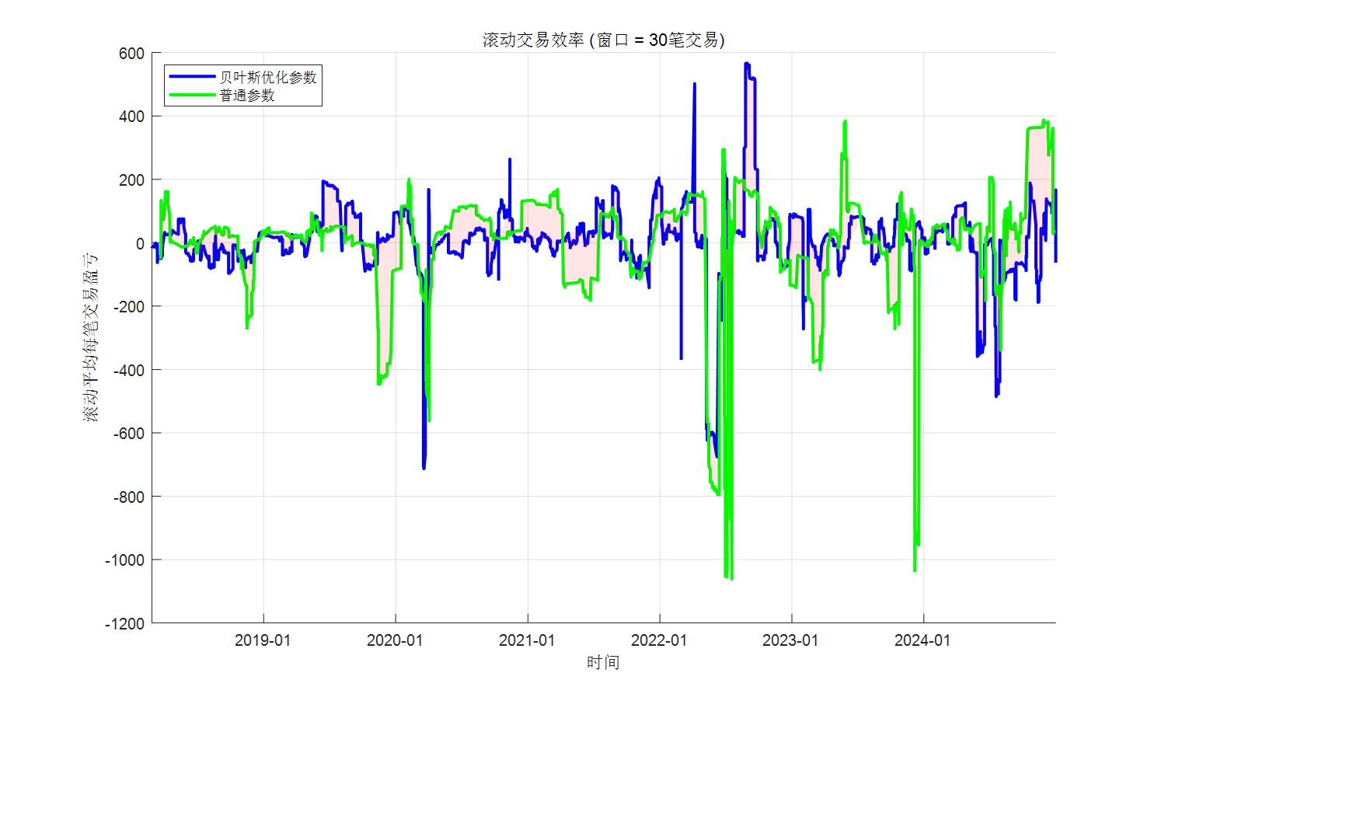

**图 8：滚动交易效率对比图** *数据来源：本研究计算。*

图8通过比较两种策略在30笔交易的滚动窗口期内的平均盈亏，评估了它们的交易效率。图中蓝色曲线（优化策略）的波动中枢显著高于绿色曲线（初始策略），且其正向波峰更为频繁，负向波谷则相对更浅。这表明，优化后的策略不仅在单笔交易的平均盈利能力上更胜一筹，其盈利的稳定性也获得了显著提升。初始策略在某些时期（如2022年末）的深V型亏损，在优化策略中得到了有效平滑，反映了优化参数在过滤极端亏损交易方面的积极作用。

# 5 结论

本文首先在MATLAB环境中成功地对开拓者（TBQuant）平台的经典“恒温器”策略进行了复现，其结果验证了该策略所蕴含的市场状态自适应逻辑在中国期货市场的历史数据中具有显著的有效性。在此基础上，本文的核心贡献在于引入并成功应用了贝叶斯优化方法，对策略的关键参数进行了系统性、数据驱动的自动化寻优。

研究结果表明，与采用固定经验参数的初始版本相比，经过贝叶斯优化后的策略在盈利能力、稳定性以及风险控制等多个关键维度上均取得了压倒性的优势，其累计回报率提升超过一倍，夏普比率提升超过70%。通过对策略交易行为的深度剖析，本研究进一步揭示了优化过程不仅提升了最终的财务绩效指标，更在交易时机的选择和单笔交易的盈利稳定性方面对策略进行了实质性的改善。综上，本研究工作充分说明，将先进的优化算法与经典的策略思想相结合，是提升量化交易系统性能的有效途径，并为理解、评估和改进业界现有策略提供了一个严谨的学术范式与成功的实践案例。

# 参考文献

[1] Kaufman P J. Trading Systems and Methods,+ Website[M]. John Wiley & Sons, 2013.

[2] Snoek J, Larochelle H, Adams R P. Practical bayesian optimization of machine learning algorithms[J]. Advances in neural information processing systems, 2012, 25.

[3] Bollinger J. Bollinger on Bollinger bands[M]. New York: McGraw-Hill, 2002.